附件1
广东省人民医院党建研究室墙面设计与制作服务项目需求书

一、项目背景与目的
为深入贯彻落实党的建设工作要求，进一步加强医院党建工作阵地建设，提升党建工作的规范化、标准化水平，营造浓厚的党建文化氛围，广东省人民医院拟优化党建研究室设计，打造一个集展示、教育、交流等多种功能于一体的综合性党建平台。
二、调研内容与需求概要
本次调研面向社会公开，旨在调研党建展示空间设计与制作领域的服务供给能力、优秀案例、技术水平、价格区间及成本构成，择优选取供应商。项目具体需求如下：
1.设计主题与风格：
（1）以党建主题为核心，严格确保设计准确、内容规范、导向正确，体现党的历史、理论和精神内涵，并紧密结合医院文化底蕴以及作为公立医院的功能定位，使党建研究室既具有党建特色，又能融入医院整体环境，成为医院文化展示的重要窗口。
（2）充分考虑视觉效果、空间布局与客观环境的协调性，选用材质与工艺应环保、耐用且易于维护。注重细节设计，如现场灯光布置、展板排列等，以提升整体视觉效果和参观体验。
2.党建研究室平面图：设计施工区域为红边墙面部分，墙体高约2.6米。
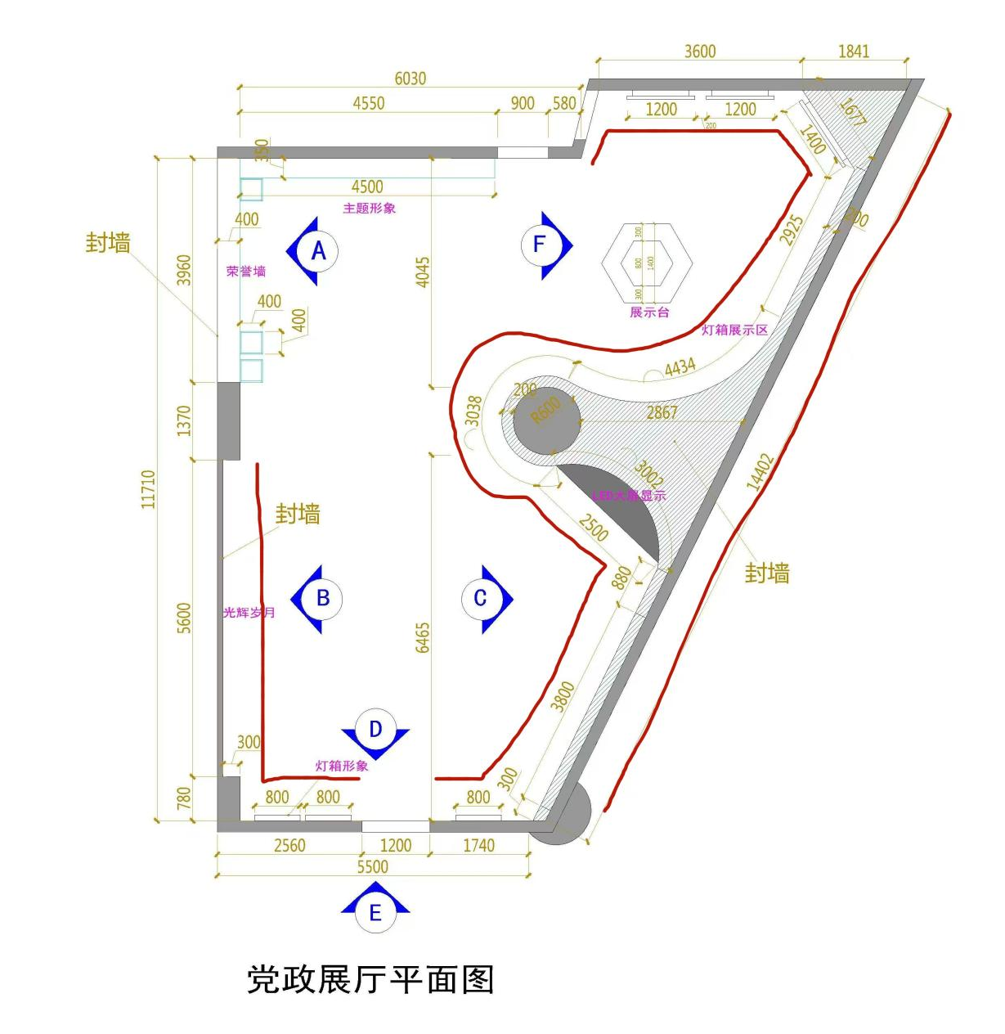
三、报价要求
针对上述服务需求和类别，以表格形式进行报价并加盖单位公章。报价要素包括但不限于完成本项目所有工作内容的合价、分项内容、规模和参数说明、单位、数量、人工费、材料费等。格式不限，但必须详尽，必要时附上详细的计价模式说明，严禁弄虚作假、随意报价。

